

Μάθημα «Ανάπτυξη και Αρχιτεκτονικές
Πληροφοριακών Συστημάτων»
Ε’ Εξαμήνο

Θέμα εργασίας:

Hapi4u

ΕΓΓΡΑΦΟ ΣΧΕΔΙΑΣΗΣ ΕΦΑΡΜΟΓΗΣ

Ομάδα Εργασίας (Αριθμός Ομάδας): 90
Μέλος (ΑΜ): Ανωγειανάκη Θεονύμφη 8150008
Μέλος (ΑΜ): Φραγκεδάκη Κλειώ 8150143

Τελικό Παραδοτέο

15/01/2019

ΠΕΡΙΕΧΟΜΕΝΑ

1. Περιγραφή Εργασίας 3
2. Διάγραμμα Περιπτώσεων Χρήσης 3
3. Διάγραμμα Κλάσεων 14
4. Σχήμα Βάσης Δεδομένων 15
5. Διάγραμμα Μονάδων 16
6. Περιπτώσεις ελέγχου 17

Περιγραφή Εργασίας
Σύντομη περιγραφή της εργασίας (μία παράγραφος) και ηλεκτρονική διεύθυνση στην οποία είναι διαθέσιμο το site.
<Επικαιροποίηση ανάλογα με το τι τελικά υλοποιήσατε. Σύγκριση με το πρώτο παραδοτέο>

ΠΡΟΣΟΧΗ: Να παρέχεται σε κάθε περίπτωση η WWW Διεύθυνση της εφαρμογής σας, διαφορετικά η εργασία σας δεν θα βαθμολογηθεί!

Η πλατφόρμα μας θα δίνει τη δυνατότητα σ’ οποιονδήποτε την επισκεφθεί να ψάξει διαθέσιμα φαρμακεία εύκολα και γρήγορα. Ο χρήστης θα μπορεί να αναζητήσει βάσει της περιοχής, της ώρας και της ημερομηνίας που επιθυμεί τα φαρμακεία που είναι ανοιχτά σύμφωνα με τα κριτήρια που έχει επιλέξει. Επιπρόσθετα, θα έχει την δυνατότητα να στείλει μήνυμα στα φαρμακεία μέσω της εφαρμογής π.χ ερώτηση για διαθέσιμα προϊόντα. Το μήνυμα θα αποστέλλεται στο λογαριασμό του διαχειριστή φαρμακείου. Ακόμα, ο χρήστης έχει τη δυνατότητα να στείλει μήνυμα στον διαχειριστή για οποιαδήποτε ερώτηση ή διευκρίνηση μέσω της φόρμας που βρίσκεται στην αρχική σελίδα. Αυτή η δυνατότητα αφορά κυρίως άτομα που διαθέτουν φαρμακείο και επιθυμούν να επικοινωνήσουν με τους διαχειριστές προκειμένου να συμπεριληφθεί στο site. Το μήνυμα θα αποστέλλεται στο λογαριασμό του διαχειριστή. Επιπλέον, ο χρήστης θα έχει τη δυνατότητα να εγγραφεί/συνδεθεί στο site και να αποθηκεύει τα φαρμακεία που τον ενδιαφέρουν περισσότερο. Έτσι θα μπορεί να βλέπει ποια από τα αγαπημένα του φαρμακεία είναι διαθέσιμα την τρέχουσα ώρα χωρίς την πραγματοποίηση αναζήτησης. Τέλος, ο διαχειριστής φαρμακείου θα έχει ένα μοναδικό email και password με το οποίο θα συνδέεται στο προφίλ του. Το ίδιο ισχύει και για τον διαχειριστή του site. Εκεί, θα βλέπουν τα μηνύματα που θα τους έχουν σταλεί μαζί με τα email των αποστολέων, ώστε να μπορέσουν να τους απαντήσουν σε προσωπική συνομιλία εκτός συστήματος. Μπορούν, επιπλέον να διαγράψουν τα μηνύματα αυτά αν το επιθυμούν. Κλείνοντας, το όνομα της εργασίας μας είναι hapi4u και είναι διαθέσιμη μέσω της ηλεκτρονικής σελίδας:
http://ism.dmst.aueb.gr/ismgroup90/hapi4u/index.jsp .

Διάγραμμα Περιπτώσεων Χρήσης
<Διάγραμμα>

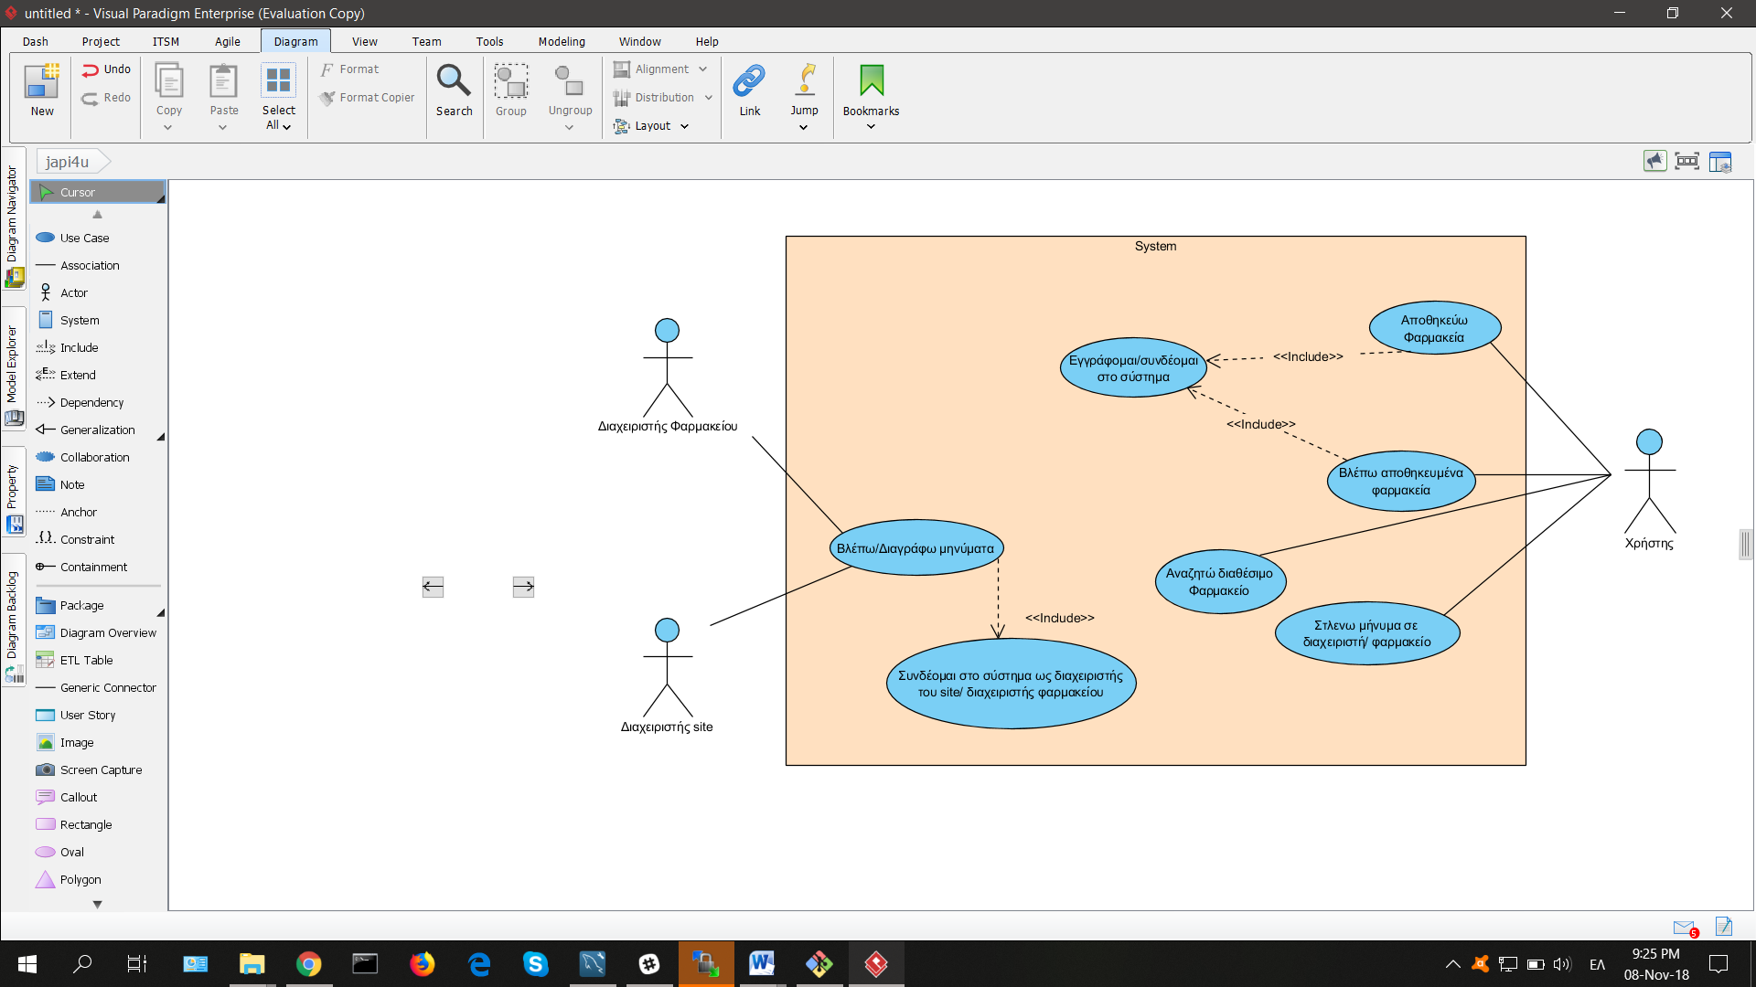

<Συμπλήρωση του ακόλουθου πίνακα για κάθε περίπτωση χρήσης>

Πρώτα παραδοτέα
Use Case | Αναζήτηση Διαθέσιμου Φαρμακείου
Σύντομη Περιγραφή | Ο χρήστης αναζητάει βάσει της περιοχής, της ώρας και της ημερομηνίας που επιθυμεί τα φαρμακεία που είναι ανοιχτά σύμφωνα με τα κριτήρια που έχει επιλέξει.
Actors | Χρήστης
Βασικές Ροές | Ενέργειες | Δεδομένα
Βασικές Ροές | Ο χρήστης εισέρχεται στην αρχική σελίδα του site.
Βασικές Ροές | Εκεί, ο χρήστης συμπληρώνει την περιοχή , την ώρα και την ημερομηνία στη μηχανή αναζήτησης. | - Όνομα περιοχής, ώρα, ημερομηνία.
Βασικές Ροές | Το σύστημα επιστρέφει τα διαθέσιμα φαρμακεία που πληρούν τις προϋποθέσεις του χρήστη. | - Όνομα φαρμακείου, περιοχή, στοιχεία επικοινωνίας.
Εναλλακτικές Ροές | Σε περίπτωση που δεν υπάρχει φαρμακείο που να πληρεί τα κριτήρια του χρήστη, το σύστημα, επιστρέφει ανάλογο μήνυμα.
 | Αν ο χρήστης δεν έχει συμπληρώσει κάποιο απ’ τα πεδία δεν πραγματοποιείται καμία ενέργεια.

Use Case | Αποστολή Μηνύματος σε Διαχειριστή
Σύντομη Περιγραφή | Ο χρήστης θα έχει την δυνατότητα να στείλει μήνυμα μέσω της εφαρμογής στον διαχειριστή.
Actors | Χρήστης
Βασικές Ροές | Ενέργειες | Δεδομένα
Βασικές Ροές | Ο χρήστης βρίσκεται στην αρχική σελίδα.
Βασικές Ροές | Ο χρήστης επιλέγει το κουμπί «Επικοινωνία» ή μεταφέρεται στο τέλος της σελίδας όπου υπάρχει μία φόρμα επικοινωνίας.
Βασικές Ροές | Ο χρήστης εισάγει στη φόρμα το ονοματεπώνυμό του, το email του, τίτλο και το μήνυμα. | - Ονοματεπώνυμο, email χρήστη, τίτλο μηνύματος και μήνυμα.
Βασικές Ροές | Ο χρήστης επιλέγει αποστολή για να στείλει το μήνυμα.
Βασικές Ροές | Το σύστημα επιστρέφει μήνυμα επιβεβαίωσης αποστολής.
Εναλλακτικές Ροές | Αν ο χρήστης δεν έχει συμπληρώσει κάποιο απ’ τα πεδία δεν πραγματοποιείται καμία ενέργεια.
 | Αν ο χρήστης δεν έχει συμπληρώσει σωστά το πεδίο email δεν πραγματοποιείται καμία ενέργεια.

Use Case | Αποστολή Μηνύματος σε Φαρμακείο
Σύντομη Περιγραφή | Ο χρήστης θα έχει την δυνατότητα να στείλει μήνυμα μέσω της εφαρμογής στα φαρμακεία.
Actors | Χρήστης
Βασικές Ροές | Ενέργειες | Δεδομένα
Βασικές Ροές | Ο χρήστης έχει ήδη πραγματοποιήσει αναζήτηση.
Βασικές Ροές | Ο χρήστης επιλέγει το εικονίδιο που απεικονίζει ένα φάκελο και βρίσκεται δίπλα απ’ το φαρμακείο που επιθυμεί να στείλει μήνυμα.
Βασικές Ροές | Ο χρήστης μεταφέρεται στη σελίδα που περιέχει τη φόρμα του μηνύματος.
Βασικές Ροές | Ο χρήστης εισάγει στη φόρμα το ονοματεπώνυμό του, το email του, τίτλο και το μήνυμα. | - Ονοματεπώνυμο, email χρήστη, τίτλο μηνύματος και μήνυμα.
Βασικές Ροές | Ο χρήστης επιλέγει αποστολή για να στείλει το μήνυμα.
Βασικές Ροές | Το σύστημα επιστρέφει μήνυμα επιβεβαίωσης αποστολής.
Εναλλακτικές Ροές | Αν ο χρήστης δεν έχει συμπληρώσει κάποιο απ’ τα πεδία δεν πραγματοποιείται καμία ενέργεια.
 | Αν ο χρήστης δεν έχει συμπληρώσει σωστά το πεδίο email δεν πραγματοποιείται καμία ενέργεια.

Use Case | Εγγραφή στο Σύστημα
Σύντομη Περιγραφή | Ο χρήστης εγγράφεται στο σύστημα.
Actors | Χρήστης
Βασικές Ροές | Ενέργειες | Δεδομένα
Βασικές Ροές | Ο χρήστης εισέρχεται στην αρχική σελίδα του site.
Βασικές Ροές | Ο χρήστης επιλέγει «Εγγραφή».
Βασικές Ροές | Ο χρήστης εισάγει προσωπικές πληροφορίες σε μια φόρμα. | - Όνομα, επίθετο, email, κωδικός, επιβεβαίωση κωδικού.
Βασικές Ροές | Το σύστημα ελέγχει τις πληροφορίες και ο χρήστης προωθείται στην αρχική σελίδα με το username του πάνω αριστερά.
Εναλλακτικές Ροές | Αν το email του χρήστη έχει ήδη καταχωρηθεί το σύστημα εμφανίζει μήνυμα λάθους.
 | Αν ο χρήστης δεν έχει συμπληρώσει όλα τα πεδία, μεταφέρεται αυτόματα σε μια σελίδα η οποία τον ενημερώνει για τα πεδία που δεν έχει συμπληρώσει.
 | Αν ο χρήστης δεν έχει συμπληρώσει σωστά το email, μεταφέρεται αυτόματα σε μια σελίδα η οποία τον ενημερώνει για το λάθος του.
 | Αν ο χρήστης δεν έχει συμπληρώσει σωστά τον κωδικό (τουλάχιστον 4 χαρακτήρες), μεταφέρεται αυτόματα σε μια σελίδα η οποία τον ενημερώνει για το λάθος του.
 | Αν ο χρήστης δεν έχει συμπληρώσει ίδια επιβεβαίωση κωδικού με τον κωδικό του τότε μεταφέρεται αυτόματα σε μια σελίδα η οποία τον ενημερώνει για το λάθος του.

Use Case | Σύνδεση στο Σύστημα
Σύντομη Περιγραφή | Ο χρήστης συνδέεται στο σύστημα.
Actors | Χρήστης, Διαχειριστής Φαρμακείου, Διαχειριστής site
Βασικές Ροές | Ενέργειες | Δεδομένα
Βασικές Ροές | Ο χρήστης/διαχειριστής φαρμακείου/site εισέρχεται στην αρχική σελίδα του site.
Βασικές Ροές | Ο χρήστης/διαχειριστής φαρμακείου/site επιλέγει «Σύνδεση».
Βασικές Ροές | Ο χρήστης/διαχειριστής φαρμακείου συμπληρώνει τη φόρμα σύνδεσης. | - Email, κωδικός
Βασικές Ροές | Το σύστημα ελέγχει τις πληροφορίες και  - ο χρήστης προωθείται στην αρχική σελίδα με το email του πάνω αριστερά.  - ο διαχειριστής φαρμακείου/site προωθείται στο προφίλ του.
Εναλλακτικές Ροές | Αν το email ή ο κωδικός δεν έχουν καταχωρηθεί το σύστημα επιστρέφει μήνυμα λάθους.
 | Αν δεν έχουν συμπληρωθεί το email ή το κωδικός δεν πραγματοποιείται καμία ενέργεια.

Use Case | Αποθήκευση Φαρμακείων
Σύντομη Περιγραφή | Ο χρήστης αποθηκεύει τα φαρμακεία που τον ενδιαφέρουν περισσότερο.
Actors | Χρήστης
Βασικές Ροές | Ενέργειες | Δεδομένα
Βασικές Ροές | Ο χρήστης εισέρχεται στην αρχική σελίδα του site και συνδέεται στο σύστημα | - Email, κωδικός
Βασικές Ροές | Ο χρήστης πραγματοποιεί αναζήτηση | - Συμπλήρωση φόρμας (περιοχή, ώρα, ημερομηνία)
Βασικές Ροές | Ο χρήστης πατάει το σχήμα καρδιάς δίπλα από το φαρμακείο που επιθυμεί να αποθηκεύσει
Βασικές Ροές | Το σύστημα αποθηκεύει το φαρμακείο στα αγαπημένα | - Κωδικός φαρμακείου
Βασικές Ροές | Το σύστημα ενημερώνει τον πελάτη για την αποθήκευση του φαρμακείου χρωματίζοντας την καρδιά
Εναλλακτικές Ροές | Αν το φαρμακείο έχει ήδη αποθηκευτεί στα αγαπημένα και ο χρήστης πατήσει την γεμάτη με χρώμα πια καρδιά, το φαρμακείο διαγράφεται από τα αγαπημένα του.
Εναλλακτικές Ροές | Αν ο χρήστης δεν έχει συνδεθεί στο σύστημα, δεν εμφανίζεται η δυνατότητα της αποθήκευσης του φαρμακείου, δηλαδή η καρδιά.
 | Στην περίπτωση που ένας χρήστης προσπαθήσει να προσθέσει κάποιο φαρμακείο στα αγαπημένα, θα ανακατευθυνθεί στην σελίδα login.jsp

Use Case | Εμφάνιση Αποθηκευμένων Φαρμακείων
Σύντομη Περιγραφή | Ο χρήστης έχει την δυνατότητα να δει τα φαρμακείου που έχει αποθηκεύσει.
Actors | Χρήστης
Βασικές Ροές | Ενέργειες | Δεδομένα
Βασικές Ροές | Ο χρήστης εισέρχεται στην αρχική σελίδα του site και συνδέεται στο σύστημα | - Email, κωδικός
Βασικές Ροές | Ο χρήστης μπορεί να επιλέξει «Αγαπημένα» προκειμένου να δει όσα φαρμακεία έχει προσθέσει στα αγαπημένα του
Βασικές Ροές | Το σύστημα εμφανίζει όλα τα φαρμακείου που έχει αποθηκεύσει ο χρήστης. Στην αρχή φαίνονται όσα είναι εκείνη την στιγμή διαθέσιμα με μαύρα γράμματα, ενώ όσα δεν είναι φαίνονται αχνά στο τέλος της λίστας | - Όνομα φαρμακείου, περιοχή, ταχυδρομικός κώδικας.
Βασικές Ροές | Ο χρήστης μπορεί να επιλέξει την αφαίρεση κάποιου φαρμακείου από τα αγαπημένα πατώντας την κόκκινη καρδούλα που βρίσκεται δίπλα από το όνομα του φαρμακείου.
Εναλλακτικές Ροές

Use Case | Προβολή μηνυμάτων
Σύντομη Περιγραφή | Ο διαχειριστής φαρμακείου λαμβάνει το θέμα μηνύματος, το μήνυμα και το email που έχει στείλει ο χρήστης.
Actors | Διαχειριστής Φαρμακείου, Διαχειριστής site
Βασικές Ροές | Ενέργειες | Δεδομένα
Βασικές Ροές | Ο διαχειριστής φαρμακείου ή ο διαχειριστής site συνδέεται στο σύστημα. | - Email, κωδικός
Βασικές Ροές | Το σύστημα επιστρέφει το προφίλ του διαχειριστή στο οποίο βρίσκονται και τα μηνύματα που του έχουν σταλθεί.
Βασικές Ροές | Στο προφίλ του διαχειριστή φαρμακείου εμφανίζονται τα μηνύματα με χρονολογική σειρά (το πιο πρόσφατο πρώτο).
Εναλλακτικές Ροές | Σε περίπτωση που ο χρήστης δεν έχει καινούρια μηνύματα δεν εμφανίζονται τα μηνύματα.

Use Case | Διαγραφή μηνυμάτων
Σύντομη Περιγραφή | Ο διαχειριστής φαρμακείου λαμβάνει το θέμα μηνύματος, το μήνυμα και το email που έχει στείλει ο χρήστης.
Actors | Διαχειριστής Φαρμακείου, Διαχειριστής site
Βασικές Ροές | Ενέργειες | Δεδομένα
Βασικές Ροές | Ο διαχειριστής φαρμακείου ή ο διαχειριστής site συνδέεται στο σύστημα. | - Email, κωδικός
Βασικές Ροές | Το σύστημα επιστρέφει το προφίλ του διαχειριστή στο οποίο βρίσκονται και τα μηνύματα που του έχουν σταλθεί.
Βασικές Ροές | Στο προφίλ του διαχειριστή φαρμακείου εμφανίζονται τα μηνύματα με χρονολογική σειρά (το πιο πρόσφατο πρώτο).
Βασικές Ροές | Δίπλα σε κάθε μήνυμα εμφανίζεται ένα κουμπί «Διαγραφή». Ο χρήστης πατάει το κουμπί και το μήνυμα διαγράφεται.
Εναλλακτικές Ροές | Σε περίπτωση που ο χρήστης δεν έχει καινούρια μηνύματα δεν εμφανίζονται τα μηνύματα ούτε η επιλογή διαγραφής τους.

Τελικό παραδοτέο

Use Case | Αναζήτηση Διαθέσιμου Φαρμακείου
Σύντομη Περιγραφή | Ο χρήστης αναζητάει βάσει της περιοχής, της ώρας και της ημερομηνίας που επιθυμεί τα φαρμακεία που είναι ανοιχτά σύμφωνα με τα κριτήρια που έχει επιλέξει.
Actors | Χρήστης
Βασικές Ροές | Ενέργειες | Δεδομένα
Βασικές Ροές | Ο χρήστης συνδέεται/εγγράφεται στο σύστημα. | - Email, password
Βασικές Ροές | Στην αρχική σελίδα της εφαρμογής, ο χρήστης συμπληρώνει την περιοχή , την ώρα και την ημερομηνία στη μηχανή αναζήτησης. | - List<Location>  - List<String> location ids, time, date
Βασικές Ροές | Το σύστημα επιστρέφει τα διαθέσιμα φαρμακεία που πληρούν τις προϋποθέσεις του χρήστη. | - List<Pharmacy>  - List<String> location_ids, time, date, availability
Εναλλακτικές Ροές | Αν ο χρήστης δεν έχει συμπληρώσει κάποιο απ’ τα πεδία δεν πραγματοποιείται καμία ενέργεια.

Use Case | Αποστολή Μηνύματος σε Διαχειριστή
Σύντομη Περιγραφή | Ο χρήστης θα έχει την δυνατότητα να στείλει μήνυμα μέσω της εφαρμογής στον διαχειριστή.
Actors | Χρήστης
Βασικές Ροές | Ενέργειες | Δεδομένα
Βασικές Ροές | Ο χρήστης συνδέεται/εγγράφεται στο σύστημα. | - Email, password
Βασικές Ροές | Ο χρήστης εισάγει στη φόρμα το ονοματεπώνυμό του, το email του, τίτλο και το μήνυμα. | - Name, email, title, message
Βασικές Ροές | Ο χρήστης επιλέγει αποστολή για να στείλει το μήνυμα. | - Message(id ,title, name ,email, message, user_id_receiver)
Βασικές Ροές | Το σύστημα επιστρέφει μήνυμα επιβεβαίωσης αποστολής. «Το μήνυμα σας στάλθηκε επιτυχώς» | - request.getAttribute("msg")
Εναλλακτικές Ροές | Αν ο χρήστης δεν έχει συμπληρώσει κάποιο απ’ τα πεδία δεν πραγματοποιείται καμία ενέργεια.
 | Αν ο χρήστης δεν έχει συμπληρώσει σωστά το πεδίο email δεν πραγματοποιείται καμία ενέργεια.

Use Case | Αποστολή Μηνύματος σε Φαρμακείο
Σύντομη Περιγραφή | Ο χρήστης θα έχει την δυνατότητα να στείλει μήνυμα μέσω της εφαρμογής στα φαρμακεία.
Actors | Χρήστης
Βασικές Ροές | Ενέργειες | Δεδομένα
Βασικές Ροές | Ο χρήστης συνδέεται/εγγράφεται στο σύστημα. | - Email,password
Βασικές Ροές | Ο χρήστης εισάγει στη φόρμα το ονοματεπώνυμό του, το email του, τίτλο και το μήνυμα. | - Name, email, title, message
Βασικές Ροές | Ο χρήστης επιλέγει αποστολή για να στείλει το μήνυμα. | - Message(id ,title, name ,email, message, user_id_receiver)
Βασικές Ροές | Το σύστημα επιστρέφει μήνυμα επιβεβαίωσης αποστολής. | - message
Εναλλακτικές Ροές | Αν ο χρήστης δεν έχει συμπληρώσει κάποιο απ’ τα πεδία δεν πραγματοποιείται καμία ενέργεια.
 | Αν ο χρήστης δεν έχει συμπληρώσει σωστά το πεδίο email δεν πραγματοποιείται καμία ενέργεια.

Use Case | Εγγραφή στο Σύστημα
Σύντομη Περιγραφή | Ο χρήστης εγγράφεται στο σύστημα.
Actors | Χρήστης
Βασικές Ροές | Ενέργειες | Δεδομένα
Βασικές Ροές | Ο χρήστης εισάγει email και κωδικό. | - Email, password, valid_password
Βασικές Ροές | Το σύστημα ελέγχει τις πληροφορίες και ο χρήστης προωθείται στην αρχική σελίδα με το email του πάνω δεξιά. | - email
Εναλλακτικές Ροές | Αν ο χρήστης δεν έχει συμπληρώσει ίδια επιβεβαίωση κωδικού με τον κωδικό του τότε μεταφέρεται αυτόματα σε μια σελίδα η οποία τον ενημερώνει για το λάθος του.
Εναλλακτικές Ροές | Αν ο χρήστης δεν έχει συμπληρώσει σωστά το email, μεταφέρεται αυτόματα σε μια σελίδα η οποία τον ενημερώνει για το λάθος του.
Εναλλακτικές Ροές | Αν ο χρήστης δεν έχει συμπληρώσει όλα τα πεδία, μεταφέρεται αυτόματα σε μια σελίδα η οποία τον ενημερώνει για τα πεδία που δεν έχει συμπληρώσει.
 | Αν ο χρήστης δεν έχει συμπληρώσει σωστά τον κωδικό (τουλάχιστον 4 χαρακτήρες), μεταφέρεται αυτόματα σε μια σελίδα η οποία τον ενημερώνει για το λάθος του.

Use Case | Σύνδεση στο Σύστημα
Σύντομη Περιγραφή | Ο χρήστης συνδέεται στο σύστημα.
Actors | Χρήστης, Διαχειριστής Φαρμακείου, Διαχειριστής site
Βασικές Ροές | Ενέργειες | Δεδομένα
Βασικές Ροές | Ο χρήστης/διαχειριστής φαρμακείου συμπληρώνει τη φόρμα σύνδεσης. | - Email, password
Βασικές Ροές | Το σύστημα ελέγχει τις πληροφορίες και  - ο χρήστης προωθείται στην αρχική σελίδα με το email του πάνω αριστερά.  - ο διαχειριστής φαρμακείου/site προωθείται στο προφίλ του. | - Pharmacy, administrator, email
Εναλλακτικές Ροές | Αν το email ή ο κωδικός δεν έχουν καταχωρηθεί το σύστημα επιστρέφει μήνυμα λάθους.
 | Αν δεν έχουν συμπληρωθεί το email ή το κωδικός δεν πραγματοποιείται καμία ενέργεια.

Use Case | Αποθήκευση Φαρμακείων
Σύντομη Περιγραφή | Ο χρήστης αποθηκεύει τα φαρμακεία που τον ενδιαφέρουν περισσότερο.
Actors | Χρήστης
Βασικές Ροές | Ενέργειες | Δεδομένα
Βασικές Ροές | Ο χρήστης εισέρχεται στην αρχική σελίδα του site και συνδέεται στο σύστημα. | - Email, password
Βασικές Ροές | Ο χρήστης πραγματοποιεί αναζήτηση, συμπληρώνοντας την αντίστοιχη φόρμα. | - List<Location>  - List<String> location ids, time, date
Βασικές Ροές | Ο χρήστης πατάει το σχήμα καρδιάς δίπλα από το φαρμακείο που επιθυμεί να αποθηκεύσει. | - user_id, pharmacy_id
Βασικές Ροές | Το σύστημα επιστρέφει μήνυμα επιβεβαίωσης για την ενέργεια και πατώντας το κουμπί «Αποθήκευση αλλάγών», το φαρμακείο αποθηκεύεται στα αγαπημένα. | - pharmacy_id
Εναλλακτικές Ροές | Αν το φαρμακείο έχει ήδη αποθηκευτεί στα αγαπημένα και ο χρήστης πατήσει την γεμάτη με χρώμα πια καρδιά,εμφανίζεται μήνυμα επιβεβαίωσης και με το πάτημα του κουμιού «Αποθήκευση αλλάγών», το φαρμακείο διαγράφεται από τα αγαπημένα του.
Εναλλακτικές Ροές | Αν ο χρήστης δεν έχει συνδεθεί στο σύστημα, δεν εμφανίζεται η δυνατότητα της αποθήκευσης του φαρμακείου, δηλαδή η καρδιά.
 | Στην περίπτωση που ένας χρήστης προσπαθήσει να προσθέσει κάποιο φαρμακείο στα αγαπημένα, θα ανακατευθυνθεί στην σελίδα login.jsp

Use Case | Εμφάνιση Αποθηκευμένων Φαρμακείων
Σύντομη Περιγραφή | Ο χρήστης έχει την δυνατότητα να δει τα φαρμακείου που έχει αποθηκεύσει.
Actors | Χρήστης
Βασικές Ροές | Ενέργειες | Δεδομένα
Βασικές Ροές | Ο χρήστης εισέρχεται στην αρχική σελίδα του site και συνδέεται στο σύστημα | - Email, password
Βασικές Ροές | Το σύστημα εμφανίζει όλα τα φαρμακείου που έχει αποθηκεύσει ο χρήστης. Στην αρχή φαίνονται όσα είναι εκείνη την στιγμή διαθέσιμα, ενώ όσα δεν είναι η εικόνα τους φαίνεται αχνά στο τέλος της λίστας | - Pharmacy_name, pharmacy_address, pharmacy_area, pharmacy_city, pharmacy_postalcode, pharmacy_location, pharmacy_region, availability
Βασικές Ροές | Ο χρήστης μπορεί να επιλέξει την αφαίρεση κάποιου φαρμακείου από τα αγαπημένα πατώντας την κόκκινη καρδούλα που βρίσκεται δίπλα από το όνομα του φαρμακείου (το φαρμακείο αφαιρείται μετά την επιβεβαίωση του χρήστη, πατώντας «Αποθήκευση αλλάγών» στο μήνυμα επιβεβαίωσης που εμφανίζεται.) | - user_id, pharmacy_id
Εναλλακτικές Ροές

Use Case | Προβολή μηνυμάτων
Σύντομη Περιγραφή | Ο διαχειριστής φαρμακείου λαμβάνει το θέμα μηνύματος, το μήνυμα και το email που έχει στείλει ο χρήστης.
Actors | Διαχειριστής Φαρμακείου, Διαχειριστής site
Βασικές Ροές | Ενέργειες | Δεδομένα
Βασικές Ροές | Ο διαχειριστής φαρμακείου ή ο διαχειριστής site συνδέεται στο σύστημα. | - Email, password
Βασικές Ροές | Στο προφίλ του διαχειριστή φαρμακείου εμφανίζονται τα μηνύματα με χρονολογική σειρά (το πιο πρόσφατο πρώτο). | - List<Message> messages
Εναλλακτικές Ροές | Σε περίπτωση που ο χρήστης δεν έχει καινούρια μηνύματα δεν εμφανίζονται τα μηνύματα.

Use Case | Διαγραφή μηνυμάτων
Σύντομη Περιγραφή | Ο διαχειριστής φαρμακείου λαμβάνει το θέμα μηνύματος, το μήνυμα και το email που έχει στείλει ο χρήστης.
Actors | Διαχειριστής Φαρμακείου, Διαχειριστής site
Βασικές Ροές | Ενέργειες | Δεδομένα
Βασικές Ροές | Δίπλα σε κάθε μήνυμα εμφανίζεται ένα κουμπί «Διαγραφή». Ο χρήστης πατάει το κουμπί κι εμφανίζεται το μήνυμα «Είστε σίγουροι ότι θέλετε να διαγράψετε το μήνυμα;». Ο χρήστης απαντάει {Ναι} και το μήνυμα διαγράφεται. | - Message id
Εναλλακτικές Ροές | Σε περίπτωση που ο χρήστης δεν έχει καινούρια μηνύματα δεν εμφανίζονται τα μηνύματα ούτε η επιλογή διαγραφής τους.

<Επικαιροποίηση ανάλογα με το τι τελικά υλοποιήσατε. Σύγκριση με το πρώτο παραδοτέο>

Διάγραμμα Κλάσεων
Για κάθε κλάση να εμφανίζονται οι ιδιότητες (attributes) και οι βασικές μέθοδοι (methods).

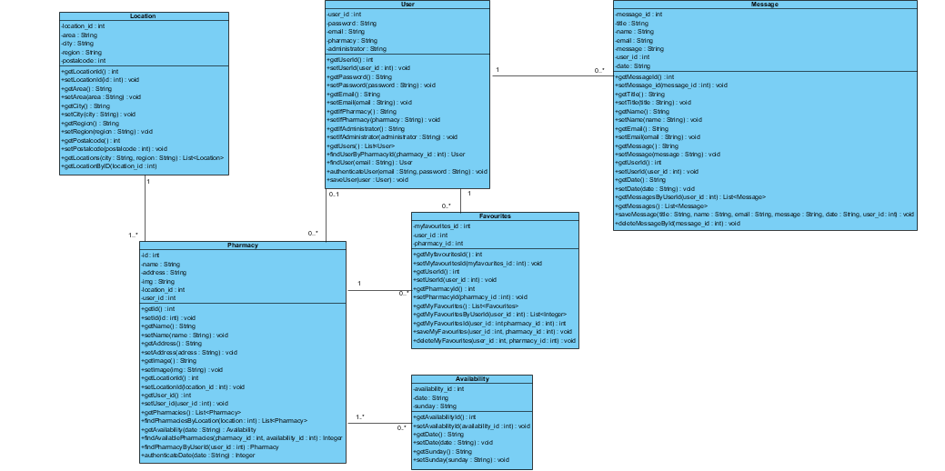

Σχήμα Βάσης Δεδομένων

Πρώτα παραδοτέα
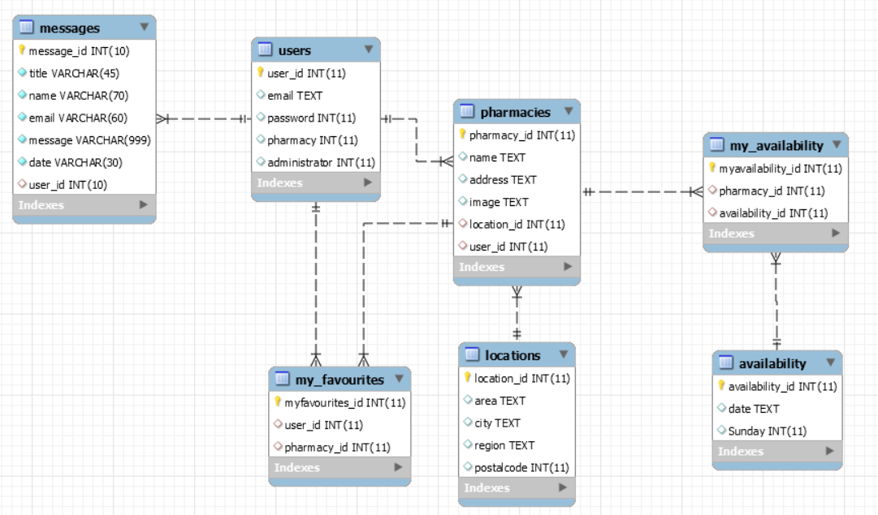

Τελικό Παραδοτέο
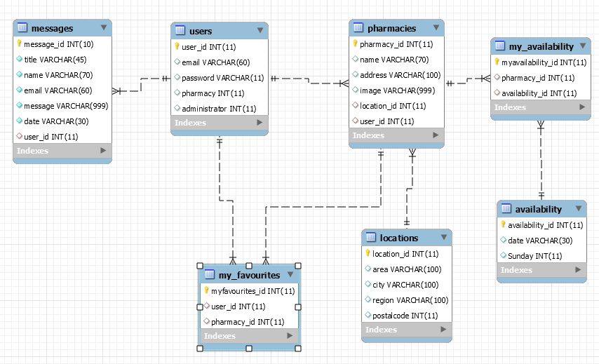

Σε σύγκριση με το πρώτο παραδοτέο οι πίνακες είναι οι ίδιοι απλά έχουν αλλάξει οι τύποι κάποιον attributes.

Διάγραμμα Μονάδων

index.jsp

login.jsp
logout.jsp

register.jsp
pharmacies.jsp
myfavourites.jsp
saveFavouritesController.jsp
deleteFavouritesCont.jsp

messageForm.jsp
profil.jsp
messageDelete.jsp

RegisterController.java
User.java
UserDAO.java
Pharmacy.java
PharmacyDAO.java
Message.java
MessageDAO.java
MyFavourites.java
MyFavouritesDAO.java
Location.java
LocationDAO.java
Availability.java
AvailabilityDAO.java
loginController.jsp
Messages
Locations
Pharmacies
Users
MyFavourtites
messageConfirmation.jsp
messageController.jsp

Availability
myAvailability

Περιπτώσεις ελέγχου
# | Ιστοσελίδα/ Menu item | Δεδομένα Εισόδου | Αποτελέσματα-Περιγραφή τρόπου απόκρισης της εφαρμογής
1 | Επιλέξτε απ’ την αρχική σελίδα της εφαρμογής (index.jsp) την επιλογή ΕΙΣΟΔΟΣ απ’ το μενού επιλογών. Αν είστε συνδεδεμένοι αποσυνδεθείτε προκειμένου να εμφανιστεί η επιλογή ΕΙΣΟΔΟΣ.  Για να αποσυνδεθείτε πατήστε το email που φαίνεται πάνω δεξιά και έπειτα αποσύνδεση. | Email: user1@gmail.com  Κωδικός : 1111 | Ο χρήστης προωθείται στην αρχική σελίδα (index.jsp) και στο μενού επιλογών εμφανίζεται το email του χρήστη πάνω δεξιά. Πατώντας το email του, ο χρήστης μπορεί να επιλέξει αποσύνδεση. Σε περίπτωση που τα δεδομένα είναι λανθασμένα στην σελίδα του login.jsp εμφανίζεται μήνυμα λάθους.
2 | Επιλέξτε απ’ την αρχική σελίδα της εφαρμογής (index.jsp) το κουμπί ΕΓΓΡΑΦΗ απ΄το μενού επιλογών. Αν είστε συνδεδεμένοι, αποσυνδεθείτε προκειμένου να εμφανιστει η επιλογή ΕΓΓΡΑΦΗ.  Για να αποσυνδεθείτε πατήστε το email που φαίνεται πάνω δεξιά και έπειτα αποσύνδεση. | Email: final@final.com  Κωδικός: 12345  Επιβεβαίωση κωδικού:12345 | Αν τα στοιχεία έχουν υποβληθεί σωστά, ο χρήστης προωθείται στην αρχική σελίδα (index.jsp) και στο μενού επιλογών εμφανίζεται το email του πάνω δεξιά. Πατώντας το email του, ο χρήστης μπορεί να επιλέξει αποσύνδεση. Σε περίπτωση που υπάρχει ήδη το email ή το email δεν είναι έγκυρο ή ο κωδικός επιβεβαίωσης δεν ταιριάζει με τον κωδικό ή ο κωδικός είναι κάτω των τεσσάρων χαρακτήρων τότε εμφανίζεται το κατάλληλο μήνυμα λάθους σε καινούρια σελίδα (servlet/RegisterController). Στην σελίδα εμφανίζεται ένα κουμπί {Πίσω στη φόρμα} που επιτρέπει στον χρήστη να μεταβεί ξανά στην ΕΓΓΡΑΦΗ.
3 | Στην αρχική σελίδα της εφαρμογής (index.jsp) συμπληρώστε τα πεδία Περιοχή, Ημερομηνία και Ώρα και πατήστε το κουμπί {Αναζήτηση}. | Περιοχή: Άγιος Ελευθέριος, Θησείο  Ημερομηνία: 10/10/2018  Ώρα: 10:21 π.μ.(am) | Το σύστημα εμφανίζει σε καινούρια σελίδα (pharmacies.jsp) τα φαρμακεία που είναι διαθέσιμα την ημερομηνία, την ώρα και στις περιοχές που έχουν επιλεγεί. Στην συγκεκριμένη περίπτωση εμφανίζονται 6 φαρμακεία με το όνομα την διεύθυνση που βρίσκονται, τον ταχυδρομικό κώδικα καθώς και μια φωτογραφία τους. Επίσης εμφανίζεται ένα κουμπί με έναν φάκελο που δίνει τη δυνατότητα στον χρήστη να στείλει μήνυμα σε ένα φαρμακείο. Αν ο χρήστης είναι συνδεδεμένος εμφανίζεται και ένα κουμπί με μια καρδούλα που του επιτρέπει να προσθέσει το φαρμακείο στα ΑΓΑΠΗΜΕΝΑ του.
4 | (Συνέχεια της περίπτωσης ελέγχου 3)  Στην σελίδα με τα φαρμακεία που βρίσκεστε, το πρώτο φαρμακείο που εμφανίζεται είναι το «Παναγιώτης Χαϊμαλάς και σια ΟΕ». Κάτω απ’ την διεύθυνση του συγκεκριμένου φαρμακείου υπάρχει ένα κουμπί που απεικονίζει έναν φάκελο. Πατήστε τον φάκελο. Θα ανακατευθυνθείτε σε μια καινούρια σελίδα (messageForm.jsp). Έπειτα από την συμπλήρωση των πεδίων, πατήστε {Αποστολή}. | Τίτλος: Ερώτηση για διαθεσιμότητα φαρμάκου  Όνομα: Κατερίνα  Email: kate@gmail.com  Μήνυμα: Καλησπέρα σας, θα ήθελα να σας ρωτήσω αν έχετε διαθέσιμη αλοιφή voltaren.  Ευχαριστώ. | Αν το μήνυμα σταλθεί επιτυχώς στο φαρμακείο «Παναγιώτης Χαϊμαλάς και σια ΟΕ», το σύστημα επιστρέφει μήνυμα επιβεβαίωσης σε καινούρια σελίδα. Μετά από λίγα δευτερόλεπτα ο χρήστης ανακατευθύνεται στην αρχική σελίδα. Σε περίπτωση που κάποιο πεδίο της φόρμας δεν έχει συμπληρωθεί ή το email δεν είναι έγκυρο τότε το μήνυμα δεν μπορεί να σταλεί.
5 | (Συνέχεια περίπτωσης ελέγχου 4)  Αφού έχετε στείλει μήνυμα στο φαρμακείο «Παναγιώτης Χαϊμαλάς και σια ΟΕ» μπορείτε να συνδεθείτε ως διαχειριστής του φαρμακείου αυτού ώστε να δείτε τα μηνύματά σας. Επιλέξτε απ’ την αρχική σελίδα ΕΙΣΟΔΟΣ.  Σε περίπτωση που είστε ήδη συνδεδεμένοι, αποσυνδεθείτε, ώστε να εμφανιστεί η επιλογή ΕΙΣΟΔΟΣ πάνω δεξιά. Για να αποσυνδεθείτε πατήστε το email που φαίνεται πάνω δεξιά και μετά πατήστε αποσύνδεση. | Email: pharmacy1@gmail.com  Κωδικός: 1111 | Ο διαχειριστής του φαρμακείου προωθείται στο προφιλ του και στο μενού επιλογών εμφανίζεται το email του διαχειριστή πάνω δεξιά. Πατώντας το email του, ο διαχειριστής μπορεί να επιλέξει αποσύνδεση. Στο προφίλ του μπορεί να δει τα μηνύματά του Πρώτα εμφανίζονται τα πιο πρόσφατα. Σε περίπτωση που τα δεδομένα είναι λανθασμένα στην σελίδα του login.jsp εμφανίζεται μήνυμα λάθους.
6 | (Συνέχεια περίπτωσης ελέγχου 5)  Αφού είστε ήδη συνδεδεμένος στο προφιλ του διαχειριστή του φαρμακείου «Παναγιώτης Χαϊμαλάς και σια ΟΕ» και βλέπετε τα μηνύματά σας μπορείτε να τα διαγράψετε πατώντας το κουμπί {Διαγραφή}. | Email: pharmacy1@gmail.com  Κωδικός: 1111 | Πατώντας {Διαγραφή} εμφανίζεται το μήνυμα «Είστε σίγουροι ότι θέλετε να διαγράψετε το μήνυμα;» Πατώντας {Όχι} (κάτω δεξιά) ή {x} πάνω δεξιά, η ενέργεια ακυρώνεται. Πατώντας όμως {Ναι} το μήνυμα διαγράφεται.  Διαγράψτε όποιο μήνυμα επιθυμείτε. Έπειτα πατήστε πάνω δεξιά το email του φαρμακείου και πατήστε {Αποσύνδεση}.
7 | (Συνέχεια περίπτωσης ελέγχου 1)  Στην αρχική σελίδα επιλέξτε το κουμπί {Αναζήτηση}. | Περιοχή: Άγιος Ελευθέριος, Θησείο, Μουσείο- Εξάρχεια  Ημερομηνία: 15/10/2018  Ώρα: 12:19 π.μ.(am) | Παρατηρείστε ότι εμφανίζονται μόνο τα εφημερεύοντα φαρμακεία λόγω της ώρας. Πατώντας πάνω στο logo «Hapi4u», μεταβείτε ξανά στην αρχική.
8 | (Συνέχεια περίπτωσης ελέγχου 7)  Στην αρχική σελίδα επιλέξτε το κουμπί {Αναζήτηση}. | Περιοχή: Άγιος Ελευθέριος, Θησείο, Μουσείο- Εξάρχεια  Ημερομηνία: 15/10/2018  Ώρα: 10:19 π.μ.(am) | Παρατηρείστε ότι τώρα εμφανίζονται περισσότερα φαρμακεία. Ακόμα, παρατηρείστε ότι εμφανίζονται δυο κουμπιά σε κάθε περιγραφή φαρμακείου. Το ένα που περιέχει τον φάκελο είναι για αποστολή μηνύματος στο συγκεκριμένο φαρμακείο, ενώ το άλλο που περιέχει την καρδιά είναι για προσθήκη του φαρμακείου στα αγαπημένα.
9 | (Συνέχεια της περίπτωσης ελέγχου 8)  Εφόσον βρίσκεστε στην σελίδα με τα φαρμακεία και είστε ήδη συνδεδεμένος στο σύστημα, μπορείτε να προσθέσετε ένα φαρμακείο στα αγαπημένα. Πατήστε την καρδιά στα φαρμακεία που επιθυμείτε να προστεθούν στα αγαπημένα σας. Ανάμεσα σ αυτά που θα προσθέσετε στα αγαπημένα προσθέστε και το φαρμακείο «Καστριώτη-Πετσάνα Αναστασία». | Περιοχή: Άγιος Ελευθέριος, Θησείο, Μουσείο- Εξάρχεια  Ημερομηνία: 15/10/2018  Ώρα: 10:19 π.μ.(am) | Πατώντας την καρδούλα εμφανίζεται το μήνυμα « Είστε σίγουρος ότι θέλετε να αποθηκεύσετε το φαρμακείο στα αγαπημένα σας;». Πατώντας {Απόρριψη} ή {x} η ενέργεια ακυρώνεται. Πατώντας {Αποθήκευση αλλαγών} το φαρμακείο αποθηκεύεται στα αγαπημένα. Παρατηρείστε ότι η καρδούλα του φαρμακείου που έχετε προσθέσει στα αγαπημένα σας, χρωματίζεται.  **Αν πατήσετε μια απ τις χρωματισμένες καρδούλες (δηλαδή αυτές που ανήκουν στα φαρμακεία που έχουν αποθηκευτεί στα αγαπημένα) πατώντας πάνω στην καρδούλα, θα εμφανιστεί το μήνυμα « Είστε σίγουρος ότι θέλετε να διαγράψετε το φαρμακείο απ’ τα αγαπημένα σας;». Αν πατήσετε «Απόρριψη» ή {x} η ενέργεια ακυρώνεται ενώ αν πατήσετε {Αποθήκευση αλλαγών} το φαρμακείο διαγράφεται απ τα αγαπημένα.
10 | (Συνέχεια της περίπτωσης ελέγχου 9)  Εφόσον είστε συνδεδεμένος σαν user1@gmail.com και έχετε προσθέσει στα αγαπημένα σας ορισμένα φαρμακεία (μεταξύ αυτών και το φαρμακείο «Καστριώτη-Πετσάνα Αναστασία») μπορείτε τώρα να δείτε τα αγαπημένα σας. Στην αρχική σελίδα (Index.jsp) ή στην σελίδα των φαρμακείων (pharmacy.jsp) επιλέξτε τα ΑΓΑΠΗΜΕΝΑ απ’ το μενού επιλογών. | Email: user1@gmail.com  Κωδικός : 1111 | Εμφανίζεται καινούρια σελίδα (myfavourites.jsp) στην οποία υπάρχουν τα αγαπημένα φαρμακεία του user1@gmail.com. Εκεί μπορείτε να δείτε ποια απ τα αγαπημένα σας φαρμακεία είναι διαθέσιμα την στιγμή που τα βλέπετε. Αυτά που εμφανίζονται με θολή εικόνα δεν είναι διαθέσιμα την στιγμή που τα βλέπετε. Για παράδειγμα το φαρμακείο «Καστριώτη Πετσάνα Αναστασία» δεν είναι διαθέσιμο οποιαδήποτε ώρα για να μπορέσετε να το δείτε.  **Όλα τα φαρμακεία που υπάρχουν στα αγαπημένα, δεν είναι διαθέσιμα μετά τις 21:00 και πριν τις 8:00. Χρησιμοποιώντας την τρέχουσα ώρα και ημερομηνία, γίνονται οι κατάλληλοι έλεγχοι. Αν προσπαθείσετε να δείτε τα αγαπημένα βραδινές ώρες, δεν φαίνεται κάποιο διαθέσιμο.
11. | (Συνέχεια την περίπτωησς ελέγχου 10)  Εφόσον βρίσκεστε ήδη στη σελίδα με τα αγαπημένα του χρήστη user1@gmail.com μπορείτε να διαγράψετε κάποιο απ’ αυτά ή να στείλετε μήνυμα. Πατώντας την χρωματισμένη καρδούλα, το διαγράφετε απ’ τα ΑΓΑΠΗΜΕΝΑ. | Email: user1@gmail.com  Κωδικός : 1111 | Πατώντας την καρδούλα εμφανίζεται το μήνυμα « Είστε σίγουρος ότι θέλετε να διαγράψετε το φαρμακείο απ΄τα αγαπημένα σας;». Πατώντας {Απόρριψη} ή {x} η ενέργεια ακυρώνεται. Πατώντας {Αποθήκευση αλλαγών} το φαρμακείο διαγράφεται απ’ τα αγαπημένα.
12. | Στην αρχική σελίδα (index.jsp) υπάρχει κάτω κάτω μια φόρμα αποστολής μηνύματος. Μπορείτε να πατήσετε {Αποστολή} είτε όντας συνδεδεμένος είτε όχι. | Τίτλος: Πρόσκληση για συνεργασία  Όνομα: Γιώργιος  Email: geo@gmail.com  Μήνυμα:  Καλησπέρα σας,  Σας στέλνω προκειμένου να εντάξω το φαρμακείο μου στην σελίδα σας. Αναμένω την απάντηση σας.  Ευχαριστώ. | Αν το μήνυμα σταλθεί επιτυχώς στους διαχειριστές, το σύστημα επιστρέφει μήνυμα επιβεβαίωσης σε καινούρια σελίδα. Μετά από λίγα δευτερόλεπτα ο χρήστης ανακατευθύνεται στην αρχική σελίδα. Σε περίπτωση που κάποιο πεδίο της φόρμας δεν έχει συμπληρωθεί ή το email δεν είναι έγκυρο τότε το μήνυμα δεν μπορεί να σταλεί.
13. | (Συνέχεια της περίπτωσης ελέγχου 12)  Εφόσον έχετε ήδη στείλει μήνυμα στον διαχειριστή μπορείτε να συνδεθείτε σαν διαχειριστής για να το δείτε.  Επιλέξτε απ’ την αρχική σελίδα της εφαρμογής (index.jsp) την επιλογή ΕΙΣΟΔΟΣ απ’ το μενού επιλογών. Αν είστε συνδεδεμένοι αποσυνδεθείτε προκειμένου να εμφανιστεί η επιλογή ΕΙΣΟΔΟΣ.  Για να αποσυνδεθείτε πατήστε το email που φαίνεται πάνω δεξιά και μετά πατήστε αποσύνδεση. | Email: administrator@gmail.com  Κωδικός : 1111 | Ο διαχειριστής προωθείται στο προφιλ του, και στο μενού επιλογών εμφανίζεται το email του διαχειριστή πάνω δεξιά. Πατώντας το email του, ο διαχειριστής μπορεί να επιλέξει αποσύνδεση. Στο προφίλ του μπορεί να δει τα μηνύματά του. Πρώτα εμφανίζονται τα πιο πρόσφατα.  Σε περίπτωση που τα δεδομένα είναι λανθασμένα στην σελίδα του login.jsp εμφανίζεται μήνυμα λάθους.

